363 | - | - | 448152,91 | 2210172,25 | Картометрический метод | 1 | -
364 | - | - | 448154,54 | 2210170,60 | Картометрический метод | 1 | -
365 | - | - | 448154,84 | 2210146,77 | Картометрический метод | 1 | -
366 | - | - | 448149,17 | 2210115,50 | Картометрический метод | 1 | -
367 | - | - | 448151,69 | 2210114,90 | Картометрический метод | 1 | -
368 | - | - | 448146,74 | 2210097,39 | Картометрический метод | 1 | -
369 | - | - | 448143,02 | 2210072,01 | Картометрический метод | 1 | -
370 | - | - | 448214,38 | 2210057,99 | Картометрический метод | 1 | -
371 | - | - | 448228,26 | 2210055,46 | Картометрический метод | 1 | -
372 | - | - | 448232,20 | 2210054,73 | Картометрический метод | 1 | -
373 | - | - | 448239,42 | 2210059,03 | Картометрический метод | 1 | -
374 | - | - | 448333,34 | 2210039,47 | Картометрический метод | 1 | -
375 | - | - | 448343,80 | 2210069,89 | Картометрический метод | 1 | -
376 | - | - | 448355,55 | 2210068,93 | Картометрический метод | 1 | -
377 | - | - | 448363,48 | 2210090,51 | Картометрический метод | 1 | -
378 | - | - | 448396,94 | 2210180,94 | Картометрический метод | 1 | -
379 | - | - | 448397,95 | 2210183,82 | Картометрический метод | 1 | -
380 | - | - | 448399,62 | 2210188,54 | Картометрический метод | 1 | -
381 | - | - | 448401,34 | 2210193,39 | Картометрический метод | 1 | -
382 | - | - | 448403,40 | 2210200,38 | Картометрический метод | 1 | -
383 | - | - | 448382,49 | 2210204,35 | Картометрический метод | 1 | -
384 | - | - | 448382,63 | 2210204,78 | Картометрический метод | 1 | -
385 | - | - | 448387,72 | 2210218,75 | Картометрический метод | 1 | -
386 | - | - | 448390,14 | 2210225,97 | Картометрический метод | 1 | -
387 | - | - | 448414,82 | 2210219,69 | Картометрический метод | 1 | -
388 | - | - | 448421,30 | 2210239,43 | Картометрический метод | 1 | -
389 | - | - | 448425,18 | 2210253,03 | Картометрический метод | 1 | -
390 | - | - | 448429,31 | 2210272,53 | Картометрический метод | 1 | -
391 | - | - | 448435,60 | 2210291,27 | Картометрический метод | 1 | -
392 | - | - | 448441,29 | 2210308,74 | Картометрический метод | 1 | -
393 | - | - | 448460,30 | 2210367,12 | Картометрический метод | 1 | -
394 | - | - | 448471,78 | 2210403,45 | Картометрический метод | 1 | -
395 | - | - | 448524,68 | 2210554,04 | Картометрический метод | 1 | -
396 | - | - | 448532,20 | 2210571,29 | Картометрический метод | 1 | -
397 | - | - | 448545,62 | 2210608,34 | Картометрический метод | 1 | -
398 | - | - | 448523,95 | 2210616,24 | Картометрический метод | 1 | -
399 | - | - | 448520,59 | 2210617,46 | Картометрический метод | 1 | -
400 | - | - | 448564,55 | 2210679,52 | Картометрический метод | 1 | -
401 | - | - | 448764,25 | 2211117,64 | Картометрический метод | 1 | -
296 | - | - | 448728,81 | 2211122,72 | Картометрический метод | 1 | -
Часть 4
402 | - | - | 448157,91 | 2217195,23 | Картометрический метод | 1 | -
403 | - | - | 448126,74 | 2217038,61 | Картометрический метод | 1 | -
404 | - | - | 448132,73 | 2217015,73 | Картометрический метод | 1 | -
405 | - | - | 448095,91 | 2216981,74 | Картометрический метод | 1 | -
406 | - | - | 448068,74 | 2216958,07 | Картометрический метод | 1 | -
407 | - | - | 448050,92 | 2216937,92 | Картометрический метод | 1 | -
408 | - | - | 448049,73 | 2216924,01 | Картометрический метод | 1 | -
409 | - | - | 448039,45 | 2216907,16 | Картометрический метод | 1 | -
410 | - | - | 448048,66 | 2216890,32 | Картометрический метод | 1 | -
411 | - | - | 448024,63 | 2216882,55 | Картометрический метод | 1 | -
412 | - | - | 448005,60 | 2216873,64 | Картометрический метод | 1 | -
413 | - | - | 448003,36 | 2216867,19 | Картометрический метод | 1 | -
414 | - | - | 448005,90 | 2216836,61 | Картометрический метод | 1 | -
415 | - | - | 448002,97 | 2216798,60 | Картометрический метод | 1 | -
416 | - | - | 448000,84 | 2216772,61 | Картометрический метод | 1 | -
417 | - | - | 447969,96 | 2216734,52 | Картометрический метод | 1 | -
418 | - | - | 448003,64 | 2216715,07 | Картометрический метод | 1 | -
419 | - | - | 448022,81 | 2216706,04 | Картометрический метод | 1 | -
420 | - | - | 448034,69 | 2216696,91 | Картометрический метод | 1 | -
421 | - | - | 448040,01 | 2216705,32 | Картометрический метод | 1 | -
422 | - | - | 448041,04 | 2216709,15 | Картометрический метод | 1 | -
423 | - | - | 448054,83 | 2216725,70 | Картометрический метод | 1 | -
424 | - | - | 448066,72 | 2216738,42 | Картометрический метод | 1 | -
425 | - | - | 448070,37 | 2216742,27 | Картометрический метод | 1 | -
426 | - | - | 448077,88 | 2216752,24 | Картометрический метод | 1 | -
427 | - | - | 448078,59 | 2216751,62 | Картометрический метод | 1 | -
428 | - | - | 448079,72 | 2216753,35 | Картометрический метод | 1 | -
429 | - | - | 448079,98 | 2216753,72 | Картометрический метод | 1 | -
430 | - | - | 448083,58 | 2216758,68 | Картометрический метод | 1 | -
431 | - | - | 448090,35 | 2216768,06 | Картометрический метод | 1 | -
432 | - | - | 448091,01 | 2216768,97 | Картометрический метод | 1 | -
433 | - | - | 448099,27 | 2216779,68 | Картометрический метод | 1 | -
434 | - | - | 448113,16 | 2216797,88 | Картометрический метод | 1 | -
435 | - | - | 448122,63 | 2216809,63 | Картометрический метод | 1 | -
436 | - | - | 448125,85 | 2216806,75 | Картометрический метод | 1 | -
437 | - | - | 448140,76 | 2216792,54 | Картометрический метод | 1 | -
438 | - | - | 448146,58 | 2216795,29 | Картометрический метод | 1 | -
439 | - | - | 448162,70 | 2216803,06 | Картометрический метод | 1 | -
440 | - | - | 448163,61 | 2216803,35 | Картометрический метод | 1 | -
441 | - | - | 448185,72 | 2216810,61 | Картометрический метод | 1 | -
442 | - | - | 448201,37 | 2216821,74 | Картометрический метод | 1 | -
443 | - | - | 448205,13 | 2216823,56 | Картометрический метод | 1 | -
444 | - | - | 448215,00 | 2216829,34 | Картометрический метод | 1 | -
445 | - | - | 448220,16 | 2216833,40 | Картометрический метод | 1 | -
446 | - | - | 448246,08 | 2216856,27 | Картометрический метод | 1 | -
447 | - | - | 448255,81 | 2216866,44 | Картометрический метод | 1 | -
448 | - | - | 448257,55 | 2216865,27 | Картометрический метод | 1 | -
449 | - | - | 448263,16 | 2216871,29 | Картометрический метод | 1 | -
450 | - | - | 448268,64 | 2216877,87 | Картометрический метод | 1 | -
451 | - | - | 448261,95 | 2216884,91 | Картометрический метод | 1 | -
452 | - | - | 448257,49 | 2216893,49 | Картометрический метод | 1 | -
453 | - | - | 448241,61 | 2216919,15 | Картометрический метод | 1 | -
454 | - | - | 448218,94 | 2216947,86 | Картометрический метод | 1 | -
455 | - | - | 448292,03 | 2216944,15 | Картометрический метод | 1 | -
456 | - | - | 448351,35 | 2217135,16 | Картометрический метод | 1 | -
457 | - | - | 448337,82 | 2217139,98 | Картометрический метод | 1 | -
458 | - | - | 448309,94 | 2217149,12 | Картометрический метод | 1 | -
459 | - | - | 448309,60 | 2217149,24 | Картометрический метод | 1 | -
460 | - | - | 448309,61 | 2217149,18 | Картометрический метод | 1 | -
461 | - | - | 448295,95 | 2217153,36 | Картометрический метод | 1 | -
402 | - | - | 448157,91 | 2217195,23 | Картометрический метод | 1 | -

Текстовое описание местоположения границ
населенных пунктов, территориальных зон, особо охраняемых природных территорий, зон с особыми условиями использования территорий
Прохождение границы |  | Описание прохождения границы
от точки | до точки | Описание прохождения границы
1 | 2 | 3
- | - | -

Раздел 4

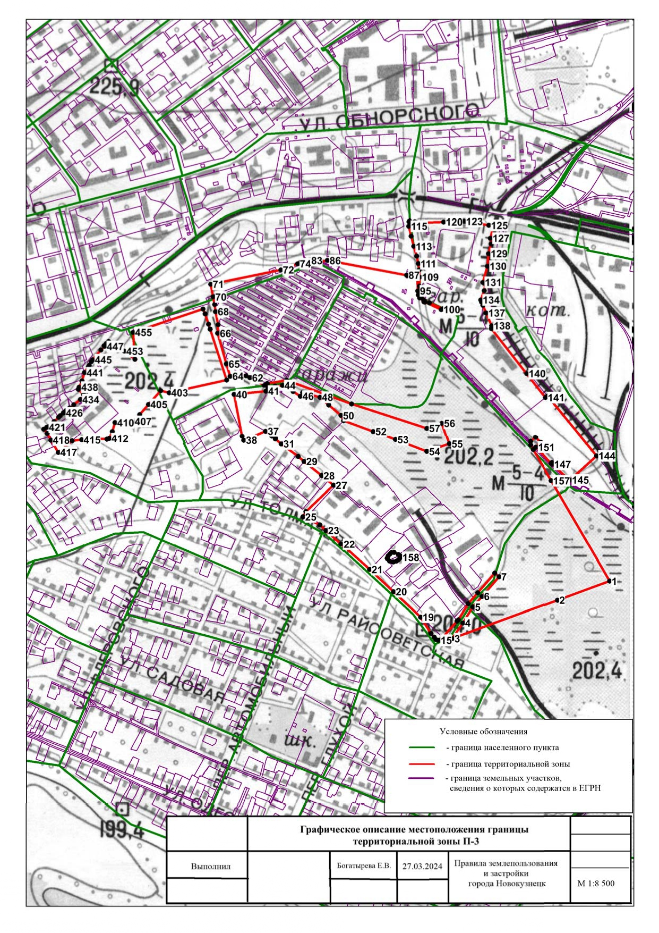

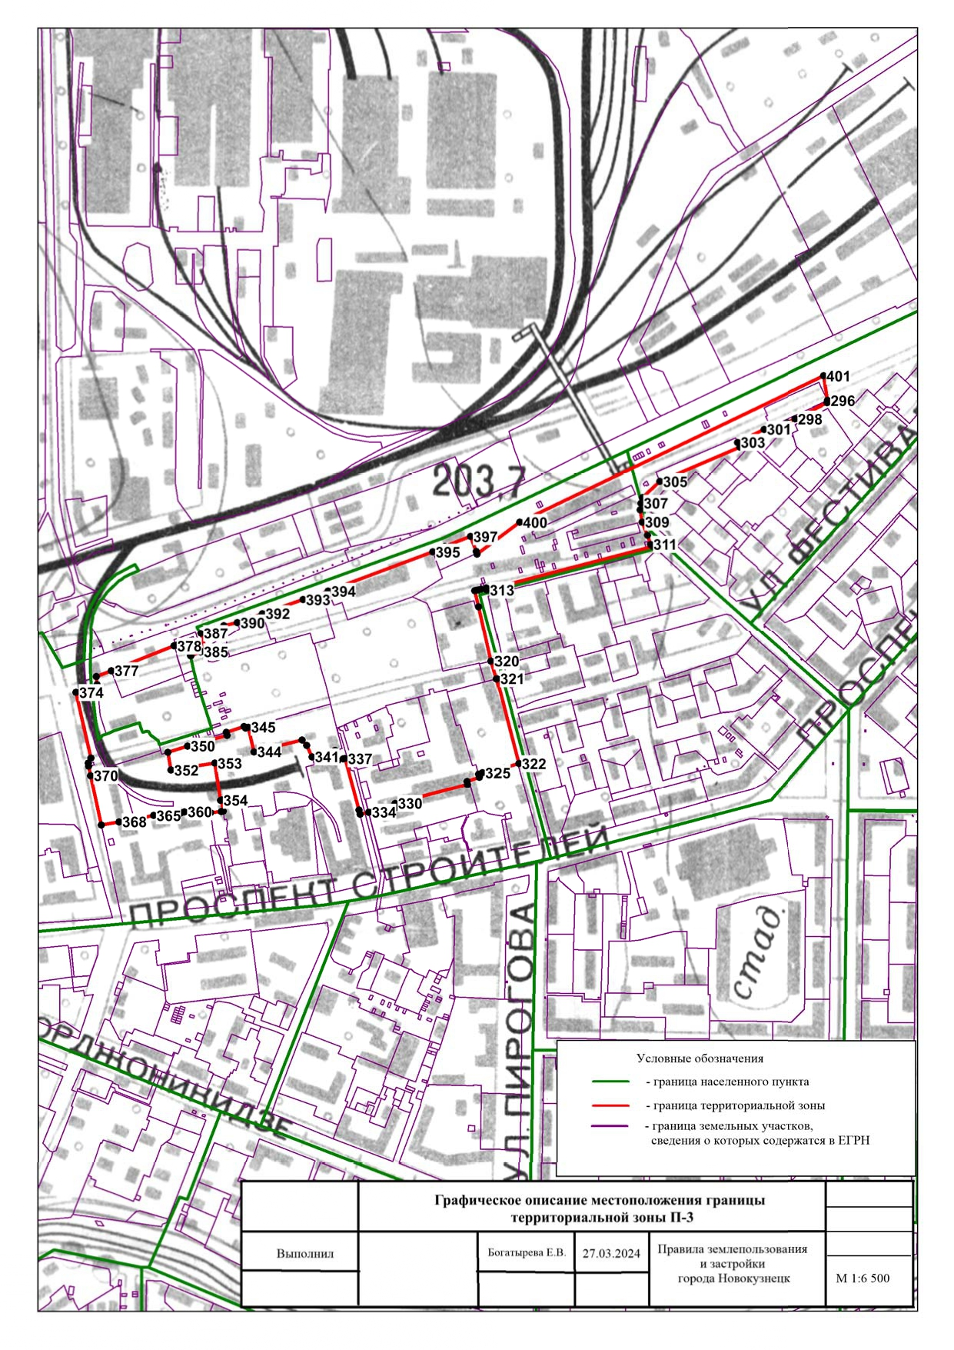

СВЕДЕНИЯ О ГРАНИЦАХ ТЕРРИТОРИАЛЬНЫХ ЗОН
ОПИСАНИЕ МЕСТОПОЛОЖЕНИЯ ГРАНИЦ

"Р-3". Зона массового отдыха

(наименование объекта, местоположение границ которого описано (далее - объект))
Раздел 1
Сведения об объекте
№ п/п | Характеристики объекта | Описание характеристик
1 | 2 | 3
1. | Местоположение объекта | Кемеровская область - Кузбасс, город Новокузнецк
2. | Площадь объекта +/- величина  погрешности определения площади (Р +/- Дельта Р) | -
3. | Иные характеристики объекта | -

Раздел 2
Сведения о местоположении границ объекта
1. Система координат -
2. Сведения о характерных точках границ объекта
Обозначение характерных точек границ | Координаты, м |  | Метод определения координат характерной точки | Средняя квадратическая погрешность положения характерной точки (Мt), м | Описание обозначения точки на местности (при наличии)
Обозначение характерных точек границ | X | Y | Метод определения координат характерной точки |  | Описание обозначения точки на местности (при наличии)
1 | 2 | 3 | 4 | 5 | 6
- | - | - | - | - | -
3. Сведения о характерных точках части (частей) границы объекта
Обозначение характерных точек части границы | Координаты, м |  | Метод определения координат характерной точки | Средняя квадратическая погрешность положения характерной точки (Мt), м | Описание обозначения точки на местности (при наличии)
Обозначение характерных точек части границы | X | Y | Метод определения координат характерной точки |  | Описание обозначения точки на местности (при наличии)
1 | 2 | 3 | 4 | 5 | 6
- | - | - | - | - | -

Раздел 3
Сведения о местоположении измененных (уточненных) границ объекта
1. Система координат МСК-42 (зона 2)
2. Сведения о характерных точках границ объекта
Обозначение характерных точек границ | Существующие координаты, м |  | Измененные (уточненные) координаты, м |  | Метод определения координат характерной точки | Средняя квадратическая погрешность положения характерной точки (Мt), м | Описание обозначения точки на местности (при наличии)
Обозначение характерных точек границ | X | Y | X | Y | Метод определения координат характерной точки |  | Описание обозначения точки на местности (при наличии)
1 | 2 | 3 | 4 | 5 | 6 | 7 | 8
- | - | - | - | - | - | -
3. Сведения о характерных точках части (частей) границы объекта
Обозначение характерных точек части границы | Существующие координаты, м |  | Измененные (уточненные) координаты, м |  | Метод определения координат характерной точки | Средняя квадратическая погрешность положения характерной точки (Мt), м | Описание обозначения точки на местности (при наличии)
Обозначение характерных точек части границы | X | Y | X | Y | Метод определения координат характерной точки |  | Описание обозначения точки на местности (при наличии)
1 | 2 | 3 | 4 | 5 | 6 | 7 | 8
1 | - | - | 446991,00 | 2223988,77 | Картометрический метод | 1 | -
2 | - | - | 446908,86 | 2223965,49 | Картометрический метод | 1 | -
3 | - | - | 446866,57 | 2223960,98 | Картометрический метод | 1 | -
4 | - | - | 446835,34 | 2223976,49 | Картометрический метод | 1 | -
5 | - | - | 446777,15 | 2223979,88 | Картометрический метод | 1 | -
6 | - | - | 446749,04 | 2223970,75 | Картометрический метод | 1 | -
7 | - | - | 446720,96 | 2223964,63 | Картометрический метод | 1 | -
8 | - | - | 446699,19 | 2223962,00 | Картометрический метод | 1 | -
9 | - | - | 446627,01 | 2223897,40 | Картометрический метод | 1 | -
10 | - | - | 446617,97 | 2223889,31 | Картометрический метод | 1 | -
11 | - | - | 446607,92 | 2223881,60 | Картометрический метод | 1 | -
12 | - | - | 446566,97 | 2223844,64 | Картометрический метод | 1 | -
13 | - | - | 446558,30 | 2223833,56 | Картометрический метод | 1 | -
14 | - | - | 446538,47 | 2223820,52 | Картометрический метод | 1 | -
15 | - | - | 446505,80 | 2223799,07 | Картометрический метод | 1 | -
16 | - | - | 446393,06 | 2223736,52 | Картометрический метод | 1 | -
17 | - | - | 446358,56 | 2223721,31 | Картометрический метод | 1 | -
18 | - | - | 446358,10 | 2223719,55 | Картометрический метод | 1 | -
19 | - | - | 446413,29 | 2223695,90 | Картометрический метод | 1 | -
20 | - | - | 446488,82 | 2223649,62 | Картометрический метод | 1 | -
21 | - | - | 446381,61 | 2223637,50 | Картометрический метод | 1 | -
22 | - | - | 446361,16 | 2223637,51 | Картометрический метод | 1 | -
23 | - | - | 446363,17 | 2223625,93 | Картометрический метод | 1 | -
24 | - | - | 446366,75 | 2223616,26 | Картометрический метод | 1 | -
25 | - | - | 446375,78 | 2223609,67 | Картометрический метод | 1 | -
26 | - | - | 446380,98 | 2223603,43 | Картометрический метод | 1 | -
27 | - | - | 446382,47 | 2223596,42 | Картометрический метод | 1 | -
28 | - | - | 446388,91 | 2223588,81 | Картометрический метод | 1 | -
29 | - | - | 446386,47 | 2223564,47 | Картометрический метод | 1 | -
30 | - | - | 446384,03 | 2223532,83 | Картометрический метод | 1 | -
31 | - | - | 446391,34 | 2223503,62 | Картометрический метод | 1 | -
32 | - | - | 446386,06 | 2223487,78 | Картометрический метод | 1 | -
33 | - | - | 446394,08 | 2223483,91 | Картометрический метод | 1 | -
34 | - | - | 446399,91 | 2223480,24 | Картометрический метод | 1 | -
35 | - | - | 446407,44 | 2223472,48 | Картометрический метод | 1 | -
36 | - | - | 446463,14 | 2223437,90 | Картометрический метод | 1 | -
37 | - | - | 446483,63 | 2223425,16 | Картометрический метод | 1 | -
38 | - | - | 446507,67 | 2223413,94 | Картометрический метод | 1 | -
39 | - | - | 446529,33 | 2223406,47 | Картометрический метод | 1 | -
40 | - | - | 446559,87 | 2223397,36 | Картометрический метод | 1 | -
41 | - | - | 446589,17 | 2223390,30 | Картометрический метод | 1 | -
42 | - | - | 446598,56 | 2223389,65 | Картометрический метод | 1 | -
43 | - | - | 446631,46 | 2223448,95 | Картометрический метод | 1 | -
44 | - | - | 446612,32 | 2223454,06 | Картометрический метод | 1 | -
45 | - | - | 446598,70 | 2223457,60 | Картометрический метод | 1 | -
46 | - | - | 446591,37 | 2223463,36 | Картометрический метод | 1 | -
47 | - | - | 446586,24 | 2223465,38 | Картометрический метод | 1 | -
48 | - | - | 446573,14 | 2223464,68 | Картометрический метод | 1 | -
49 | - | - | 446563,46 | 2223461,94 | Картометрический метод | 1 | -
50 | - | - | 446557,11 | 2223461,80 | Картометрический метод | 1 | -
51 | - | - | 446541,57 | 2223475,89 | Картометрический метод | 1 | -
52 | - | - | 446517,50 | 2223493,18 | Картометрический метод | 1 | -
53 | - | - | 446498,31 | 2223499,97 | Картометрический метод | 1 | -
54 | - | - | 446488,11 | 2223501,45 | Картометрический метод | 1 | -
55 | - | - | 446477,44 | 2223505,91 | Картометрический метод | 1 | -
56 | - | - | 446465,07 | 2223510,73 | Картометрический метод | 1 | -
57 | - | - | 446456,07 | 2223515,19 | Картометрический метод | 1 | -
58 | - | - | 446451,66 | 2223523,58 | Картометрический метод | 1 | -
59 | - | - | 446454,12 | 2223527,44 | Картометрический метод | 1 | -
60 | - | - | 446468,16 | 2223524,77 | Картометрический метод | 1 | -
61 | - | - | 446486,45 | 2223520,05 | Картометрический метод | 1 | -
62 | - | - | 446505,60 | 2223516,22 | Картометрический метод | 1 | -
63 | - | - | 446525,99 | 2223511,99 | Картометрический метод | 1 | -
64 | - | - | 446551,11 | 2223503,86 | Картометрический метод | 1 | -
65 | - | - | 446645,37 | 2223473,36 | Картометрический метод | 1 | -
66 | - | - | 446660,94 | 2223517,64 | Картометрический метод | 1 | -
67 | - | - | 446646,09 | 2223520,39 | Картометрический метод | 1 | -
68 | - | - | 446642,12 | 2223527,51 | Картометрический метод | 1 | -
69 | - | - | 446638,13 | 2223535,89 | Картометрический метод | 1 | -
70 | - | - | 446616,42 | 2223541,81 | Картометрический метод | 1 | -
71 | - | - | 446585,24 | 2223554,29 | Картометрический метод | 1 | -
72 | - | - | 446563,30 | 2223571,21 | Картометрический метод | 1 | -
73 | - | - | 446555,51 | 2223579,51 | Картометрический метод | 1 | -
74 | - | - | 446550,83 | 2223580,69 | Картометрический метод | 1 | -
75 | - | - | 446547,56 | 2223580,29 | Картометрический метод | 1 | -
76 | - | - | 446546,60 | 2223580,17 | Картометрический метод | 1 | -
77 | - | - | 446542,84 | 2223577,96 | Картометрический метод | 1 | -
78 | - | - | 446539,12 | 2223573,24 | Картометрический метод | 1 | -
79 | - | - | 446539,24 | 2223568,16 | Картометрический метод | 1 | -
80 | - | - | 446540,15 | 2223564,80 | Картометрический метод | 1 | -
81 | - | - | 446542,33 | 2223561,87 | Картометрический метод | 1 | -
82 | - | - | 446542,85 | 2223556,80 | Картометрический метод | 1 | -
83 | - | - | 446542,94 | 2223552,57 | Картометрический метод | 1 | -
84 | - | - | 446542,61 | 2223548,33 | Картометрический метод | 1 | -
85 | - | - | 446549,23 | 2223544,33 | Картометрический метод | 1 | -
86 | - | - | 446550,76 | 2223543,41 | Картометрический метод | 1 | -
87 | - | - | 446555,50 | 2223539,27 | Картометрический метод | 1 | -
88 | - | - | 446557,30 | 2223534,65 | Картометрический метод | 1 | -
89 | - | - | 446557,38 | 2223530,41 | Картометрический метод | 1 | -
90 | - | - | 446552,36 | 2223527,78 | Картометрический метод | 1 | -
91 | - | - | 446549,99 | 2223527,99 | Картометрический метод | 1 | -
92 | - | - | 446548,53 | 2223528,12 | Картометрический метод | 1 | -
93 | - | - | 446541,23 | 2223533,05 | Картометрический метод | 1 | -
94 | - | - | 446533,51 | 2223537,55 | Картометрический метод | 1 | -
95 | - | - | 446527,12 | 2223539,54 | Картометрический метод | 1 | -
96 | - | - | 446522,48 | 2223538,60 | Картометрический метод | 1 | -
97 | - | - | 446513,22 | 2223536,28 | Картометрический метод | 1 | -
98 | - | - | 446504,33 | 2223536,10 | Картометрический метод | 1 | -
99 | - | - | 446488,07 | 2223543,82 | Картометрический метод | 1 | -
100 | - | - | 446483,42 | 2223543,29 | Картометрический метод | 1 | -
101 | - | - | 446481,82 | 2223539,03 | Картометрический метод | 1 | -
102 | - | - | 446477,36 | 2223530,04 | Картометрический метод | 1 | -
103 | - | - | 446476,54 | 2223528,75 | Картометрический метод | 1 | -
104 | - | - | 446471,89 | 2223528,66 | Картометрический метод | 1 | -
105 | - | - | 446465,90 | 2223531,92 | Картометрический метод | 1 | -
106 | - | - | 446451,28 | 2223541,79 | Картометрический метод | 1 | -
107 | - | - | 446447,91 | 2223541,72 | Картометрический метод | 1 | -
108 | - | - | 446444,97 | 2223539,97 | Картометрический метод | 1 | -
109 | - | - | 446441,32 | 2223532,25 | Картометрический метод | 1 | -
110 | - | - | 446439,65 | 2223530,95 | Картометрический метод | 1 | -
111 | - | - | 446435,02 | 2223529,17 | Картометрический метод | 1 | -
112 | - | - | 446430,77 | 2223530,35 | Картометрический метод | 1 | -
113 | - | - | 446425,67 | 2223531,93 | Картометрический метод | 1 | -
114 | - | - | 446414,63 | 2223532,98 | Картометрический метод | 1 | -
115 | - | - | 446403,64 | 2223531,91 | Картометрический метод | 1 | -
116 | - | - | 446398,02 | 2223537,29 | Картометрический метод | 1 | -
117 | - | - | 446397,20 | 2223556,33 | Картометрический метод | 1 | -
118 | - | - | 446398,33 | 2223573,51 | Картометрический метод | 1 | -
119 | - | - | 446399,45 | 2223590,68 | Картометрический метод | 1 | -
120 | - | - | 446400,36 | 2223608,49 | Картометрический метод | 1 | -
121 | - | - | 446404,00 | 2223616,61 | Картометрический метод | 1 | -
122 | - | - | 446468,72 | 2223619,64 | Картометрический метод | 1 | -
123 | - | - | 446476,36 | 2223618,52 | Картометрический метод | 1 | -
124 | - | - | 446479,78 | 2223616,89 | Картометрический метод | 1 | -
125 | - | - | 446480,29 | 2223612,68 | Картометрический метод | 1 | -
126 | - | - | 446477,41 | 2223608,82 | Картометрический метод | 1 | -
127 | - | - | 446469,02 | 2223605,25 | Картометрический метод | 1 | -
128 | - | - | 446442,07 | 2223597,92 | Картометрический метод | 1 | -
129 | - | - | 446415,45 | 2223595,67 | Картометрический метод | 1 | -
130 | - | - | 446410,81 | 2223595,15 | Картометрический метод | 1 | -
131 | - | - | 446407,94 | 2223590,02 | Картометрический метод | 1 | -
132 | - | - | 446408,03 | 2223585,77 | Картометрический метод | 1 | -
133 | - | - | 446409,38 | 2223582,43 | Картометрический метод | 1 | -
134 | - | - | 446414,91 | 2223580,83 | Картометрический метод | 1 | -
135 | - | - | 446424,58 | 2223583,99 | Картометрический метод | 1 | -
136 | - | - | 446431,74 | 2223585,83 | Картометрический метод | 1 | -
137 | - | - | 446442,83 | 2223582,26 | Картометрический метод | 1 | -
138 | - | - | 446447,57 | 2223577,70 | Картометрический метод | 1 | -
139 | - | - | 446456,46 | 2223578,31 | Картометрический метод | 1 | -
140 | - | - | 446463,66 | 2223578,46 | Картометрический метод | 1 | -
141 | - | - | 446467,47 | 2223578,54 | Картометрический метод | 1 | -
142 | - | - | 446473,86 | 2223576,13 | Картометрический метод | 1 | -
143 | - | - | 446484,15 | 2223569,57 | Картометрический метод | 1 | -
144 | - | - | 446500,93 | 2223556,78 | Картометрический метод | 1 | -
145 | - | - | 446511,94 | 2223557,01 | Картометрический метод | 1 | -
146 | - | - | 446521,25 | 2223557,19 | Картометрический метод | 1 | -
147 | - | - | 446522,89 | 2223559,78 | Картометрический метод | 1 | -
148 | - | - | 446522,82 | 2223563,16 | Картометрический метод | 1 | -
149 | - | - | 446519,82 | 2223564,80 | Картометрический метод | 1 | -
150 | - | - | 446506,50 | 2223574,69 | Картометрический метод | 1 | -
151 | - | - | 446502,93 | 2223583,49 | Картометрический метод | 1 | -
152 | - | - | 446503,70 | 2223586,91 | Картометрический метод | 1 | -
153 | - | - | 446506,20 | 2223589,07 | Картометрический метод | 1 | -
154 | - | - | 446547,19 | 2223588,08 | Картометрический метод | 1 | -
155 | - | - | 446562,96 | 2223587,71 | Картометрический метод | 1 | -
156 | - | - | 446604,95 | 2223584,76 | Картометрический метод | 1 | -
157 | - | - | 446626,55 | 2223583,94 | Картометрический метод | 1 | -
158 | - | - | 446647,66 | 2223616,97 | Картометрический метод | 1 | -
159 | - | - | 446667,36 | 2223637,68 | Картометрический метод | 1 | -
160 | - | - | 446675,13 | 2223652,38 | Картометрический метод | 1 | -
161 | - | - | 446684,89 | 2223661,98 | Картометрический метод | 1 | -
162 | - | - | 446694,52 | 2223678,82 | Картометрический метод | 1 | -
163 | - | - | 446710,05 | 2223695,50 | Картометрический метод | 1 | -
164 | - | - | 446723,46 | 2223706,54 | Картометрический метод | 1 | -
165 | - | - | 446731,64 | 2223716,63 | Картометрический метод | 1 | -
166 | - | - | 446750,50 | 2223727,69 | Картометрический метод | 1 | -
167 | - | - | 446766,54 | 2223726,77 | Картометрический метод | 1 | -
168 | - | - | 446790,93 | 2223733,17 | Картометрический метод | 1 | -
169 | - | - | 446811,52 | 2223734,97 | Картометрический метод | 1 | -
170 | - | - | 446872,89 | 2223757,27 | Картометрический метод | 1 | -
171 | - | - | 446877,36 | 2223786,89 | Картометрический метод | 1 | -
172 | - | - | 446931,58 | 2223779,18 | Картометрический метод | 1 | -
173 | - | - | 447072,30 | 2223972,57 | Картометрический метод | 1 | -
174 | - | - | 447015,32 | 2223974,54 | Картометрический метод | 1 | -
175 | - | - | 447007,27 | 2223978,78 | Картометрический метод | 1 | -
1 | - | - | 446991,00 | 2223988,77 | Картометрический метод | 1 | -
176 | - | - | 446436,01 | 2223746,43 | Картометрический метод | 1 | -
177 | - | - | 446448,74 | 2223745,43 | Картометрический метод | 1 | -
178 | - | - | 446456,79 | 2223745,59 | Картометрический метод | 1 | -
179 | - | - | 446466,99 | 2223743,70 | Картометрический метод | 1 | -
180 | - | - | 446473,86 | 2223738,76 | Картометрический метод | 1 | -
181 | - | - | 446476,43 | 2223737,11 | Картометрический метод | 1 | -
182 | - | - | 446476,51 | 2223733,30 | Картометрический метод | 1 | -
183 | - | - | 446483,45 | 2223724,97 | Картометрический метод | 1 | -
184 | - | - | 446485,20 | 2223722,89 | Картометрический метод | 1 | -
185 | - | - | 446486,10 | 2223720,38 | Картометрический метод | 1 | -
186 | - | - | 446485,34 | 2223716,11 | Картометрический метод | 1 | -
187 | - | - | 446483,26 | 2223713,95 | Картометрический метод | 1 | -
188 | - | - | 446473,94 | 2223714,61 | Картометрический метод | 1 | -
189 | - | - | 446469,76 | 2223711,99 | Картометрический метод | 1 | -
190 | - | - | 446466,02 | 2223708,52 | Картометрический метод | 1 | -
191 | - | - | 446465,68 | 2223704,70 | Картометрический метод | 1 | -
192 | - | - | 446467,92 | 2223698,81 | Картометрический метод | 1 | -
193 | - | - | 446474,87 | 2223690,07 | Картометрический метод | 1 | -
194 | - | - | 446475,38 | 2223685,85 | Картометрический метод | 1 | -
195 | - | - | 446473,77 | 2223682,00 | Картометрический метод | 1 | -
196 | - | - | 446469,63 | 2223677,25 | Картометрический метод | 1 | -
197 | - | - | 446465,04 | 2223674,19 | Картометрический метод | 1 | -
198 | - | - | 446460,43 | 2223672,40 | Картометрический метод | 1 | -
199 | - | - | 446455,74 | 2223673,57 | Картометрический метод | 1 | -
200 | - | - | 446452,19 | 2223681,14 | Картометрический метод | 1 | -
201 | - | - | 446450,77 | 2223688,72 | Картометрический метод | 1 | -
202 | - | - | 446449,01 | 2223691,65 | Картометрический метод | 1 | -
203 | - | - | 446445,55 | 2223695,39 | Картометрический метод | 1 | -
204 | - | - | 446432,79 | 2223698,09 | Картометрический метод | 1 | -
205 | - | - | 446419,57 | 2223702,90 | Картометрический метод | 1 | -
206 | - | - | 446415,99 | 2223711,72 | Картометрический метод | 1 | -
207 | - | - | 446411,24 | 2223716,70 | Картометрический метод | 1 | -
208 | - | - | 446406,10 | 2223719,56 | Картометрический метод | 1 | -
209 | - | - | 446405,09 | 2223726,73 | Картометрический метод | 1 | -
210 | - | - | 446408,36 | 2223732,74 | Картометрический метод | 1 | -
211 | - | - | 446414,23 | 2223735,82 | Картометрический метод | 1 | -
212 | - | - | 446425,66 | 2223735,21 | Картометрический метод | 1 | -
213 | - | - | 446428,95 | 2223739,94 | Картометрический метод | 1 | -
214 | - | - | 446430,97 | 2223744,21 | Картометрический метод | 1 | -
176 | - | - | 446436,01 | 2223746,43 | Картометрический метод | 1 | -
215 | - | - | 446807,27 | 2223792,62 | Картометрический метод | 1 | -
216 | - | - | 446815,74 | 2223791,93 | Картометрический метод | 1 | -
217 | - | - | 446819,71 | 2223784,81 | Картометрический метод | 1 | -
218 | - | - | 446819,03 | 2223776,75 | Картометрический метод | 1 | -
219 | - | - | 446814,49 | 2223770,72 | Картометрический метод | 1 | -
220 | - | - | 446806,12 | 2223766,34 | Картометрический метод | 1 | -
221 | - | - | 446793,92 | 2223763,12 | Картометрический метод | 1 | -
222 | - | - | 446777,41 | 2223762,36 | Картометрический метод | 1 | -
223 | - | - | 446771,12 | 2223759,69 | Картометрический метод | 1 | -
224 | - | - | 446768,59 | 2223758,37 | Картометрический метод | 1 | -
225 | - | - | 446770,43 | 2223751,63 | Картометрический метод | 1 | -
226 | - | - | 446774,74 | 2223747,90 | Картометрический метод | 1 | -
227 | - | - | 446774,47 | 2223740,70 | Картометрический метод | 1 | -
228 | - | - | 446771,98 | 2223738,32 | Картометрический метод | 1 | -
229 | - | - | 446769,50 | 2223735,94 | Картометрический метод | 1 | -
230 | - | - | 446761,45 | 2223735,35 | Картометрический метод | 1 | -
231 | - | - | 446755,10 | 2223735,22 | Картометрический метод | 1 | -
232 | - | - | 446748,67 | 2223739,75 | Картометрический метод | 1 | -
233 | - | - | 446750,69 | 2223744,03 | Картометрический метод | 1 | -
234 | - | - | 446751,46 | 2223747,85 | Картометрический метод | 1 | -
235 | - | - | 446750,12 | 2223750,79 | Картометрический метод | 1 | -
236 | - | - | 446744,65 | 2223749,83 | Картометрический метод | 1 | -
237 | - | - | 446730,02 | 2223740,23 | Картометрический метод | 1 | -
238 | - | - | 446714,53 | 2223731,44 | Картометрический метод | 1 | -
239 | - | - | 446704,44 | 2223728,27 | Картометрический метод | 1 | -
240 | - | - | 446697,69 | 2223729,66 | Картометрический метод | 1 | -
241 | - | - | 446696,25 | 2223735,19 | Картометрический метод | 1 | -
242 | - | - | 446696,48 | 2223739,77 | Картометрический метод | 1 | -
243 | - | - | 446704,07 | 2223746,04 | Картометрический метод | 1 | -
244 | - | - | 446723,35 | 2223754,91 | Картометрический метод | 1 | -
245 | - | - | 446754,38 | 2223770,35 | Картометрический метод | 1 | -
246 | - | - | 446772,40 | 2223778,78 | Картометрический метод | 1 | -
247 | - | - | 446792,13 | 2223787,64 | Картометрический метод | 1 | -
215 | - | - | 446807,27 | 2223792,62 | Картометрический метод | 1 | -
248 | - | - | 446460,28 | 2223496,23 | Картометрический метод | 1 | -
249 | - | - | 446470,52 | 2223492,21 | Картометрический метод | 1 | -
250 | - | - | 446486,77 | 2223484,50 | Картометрический метод | 1 | -
251 | - | - | 446505,14 | 2223477,25 | Картометрический метод | 1 | -
252 | - | - | 446513,26 | 2223473,19 | Картометрический метод | 1 | -
253 | - | - | 446516,25 | 2223471,98 | Картометрический метод | 1 | -
254 | - | - | 446518,45 | 2223468,21 | Картометрический метод | 1 | -
255 | - | - | 446518,48 | 2223466,52 | Картометрический метод | 1 | -
256 | - | - | 446513,96 | 2223460,51 | Картометрический метод | 1 | -
257 | - | - | 446502,49 | 2223461,53 | Картометрический метод | 1 | -
258 | - | - | 446488,41 | 2223466,33 | Картометрический метод | 1 | -
259 | - | - | 446462,76 | 2223478,49 | Картометрический метод | 1 | -
260 | - | - | 446455,44 | 2223484,70 | Картометрический метод | 1 | -
261 | - | - | 446454,46 | 2223491,02 | Картометрический метод | 1 | -
262 | - | - | 446456,49 | 2223494,88 | Картометрический метод | 1 | -
248 | - | - | 446460,28 | 2223496,23 | Картометрический метод | 1 | -

Текстовое описание местоположения границ
населенных пунктов, территориальных зон, особо охраняемых природных территорий, зон с особыми условиями использования территорий
Прохождение границы |  | Описание прохождения границы
от точки | до точки | Описание прохождения границы
1 | 2 | 3
- | - | -

